NOVIEL LED S PRE
Een vierkant inbouw LED downlighter met een rechthoekige behuizing uit staalplaat in de kleur RAL 9003 met een diffusor uit microprismatisch polymethylmethacrylaat en hoogglans facetreflector. Het toestel wordt passief gekoeld aan de hand van koelribben op de achterzijde van het toestel. Daarenboven is het toestel verkrijgbaar met noodunit en maakt het onderdeel uit van een productfamilie met de volgende diameters: 165x165, 215x215, 265x265.
Beschikbaar in volgende afmetingen:
165x165x79 Boorgat: 155x155
Beschermingsgraad: Beschikbaar in IP20, IP40 en IP44
Levensduur LEDS: L90B20 100.000h
Lichtkleur: CRI90 3000K, 4000K
Stralingshoek: 70°
Verblindingsgraad: UGR < 21
Omgevingstemperatuur: -20°C tot 35°C
Dimbaar: beschikbaar met DIM DALI
Certificaten: ENEC
Garantie: 2 jaar
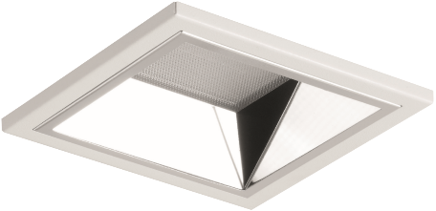
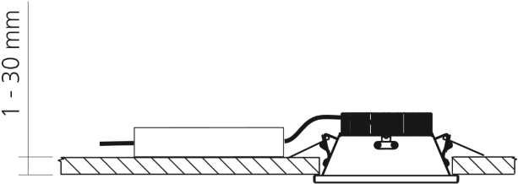
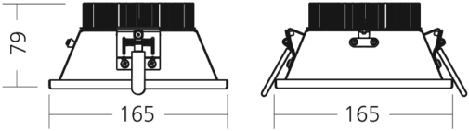

NOVIEL LED M PRE
Een vierkant inbouw LED downlighter met een rechthoekige behuizing uit staalplaat in de kleur RAL9003 met een diffusor uit microprismatisch polymethylmethacrylaat en hoogglansreflector. Het toestel wordt passief gekoeld aan de hand van koelribben op de achterzijde van het toestel. Daarenboven is het toestel verkrijgbaar met noodunit en maakt het onderdeel uit van een productfamilie met de volgende diameters: 165x165, 215x215, 265x265.
Beschikbaar in volgende afmetingen:
215x215x98 Boorgat: 200x200
Beschermingsgraad: Beschikbaar in IP20, IP40 en IP44
Levensduur LEDS: L90B20 100.000h
Lichtkleur: CRI90 3000K, 4000K
Stralingshoek: 70°
Verblindingsgraad: UGR < 20
Omgevingstemperatuur: -20°C tot 35°C
Dimbaar: beschikbaar met DIM DALI
Certificaten: ENEC
Garantie: 2 jaar
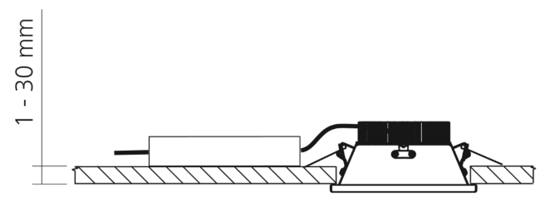
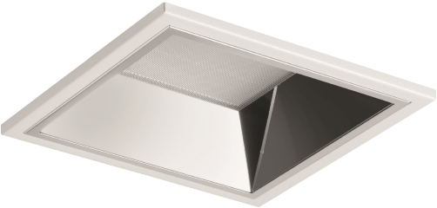
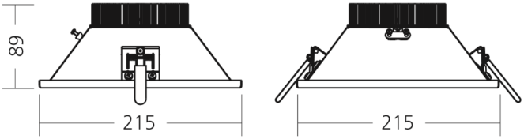
NOVIEL LED L PRE
Een vierkant inbouw LED downlighter met een rechthoekige behuizing uit staalplaat in de kleur RAL9003 met een diffusor uit microprismatisch polymethylmethacrylaat en hoogglansreflector. Het toestel wordt passief gekoeld aan de hand van koelribben op de achterzijde van het toestel. Daarenboven is het toestel verkrijgbaar met noodunit en maakt het onderdeel uit van een productfamilie met de volgende diameters: 165x165, 215x215, 265x265.
Beschikbaar in volgende afmetingen:
265x265x126 Boorgat: 250x250
Beschermingsgraad: Beschikbaar in IP20, IP40 en IP44
Levensduur LEDS: L90B20 100.000h
Lichtkleur: CRI90 3000K, 4000K
Stralingshoek: 80°
Verblindingsgraad: UGR 20
Omgevingstemperatuur: -20°C tot 35°C
Dimbaar: beschikbaar met DIM DALI
Certificaten: ENEC
Garantie: 2 jaar
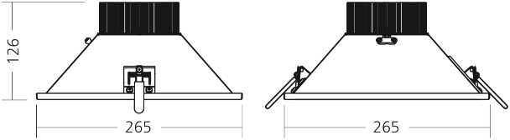
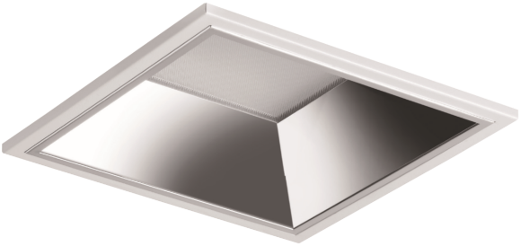
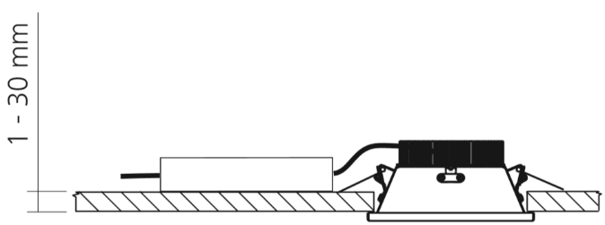
NOVIEL LED S ASYM
Een vierkant inbouw LED downlighter met een rechthoekige behuizing uit staalplaat in de kleur RAL 9003 met een diffusor uit microprismatisch polymethylmethacrylaat en asymmetrische hoogglans facetreflector. Het toestel wordt passief gekoeld aan de hand van koelribben op de achterzijde van het toestel. Daarenboven maakt het onderdeel uit van een productfamilie met de volgende diameters: 165x165, 215x215, 265x265.
Beschikbaar in volgende afmetingen:
165x165x131 Boorgat: 150x150
Beschermingsgraad: Beschikbaar in IP20, IP40 en IP44
Levensduur LEDS: L80B10 50.000h
Lichtkleur: CRI80 3000K, 4000K
Stralingshoek: 70°
Omgevingstemperatuur: -20°C tot 35°C
Dimbaar: beschikbaar met DIM DALI
Garantie: 2 jaar
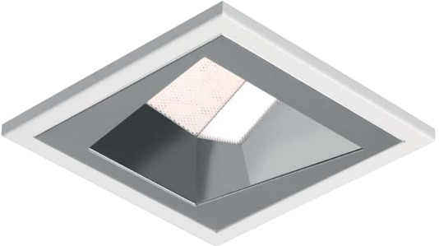
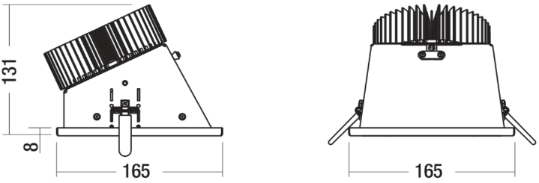
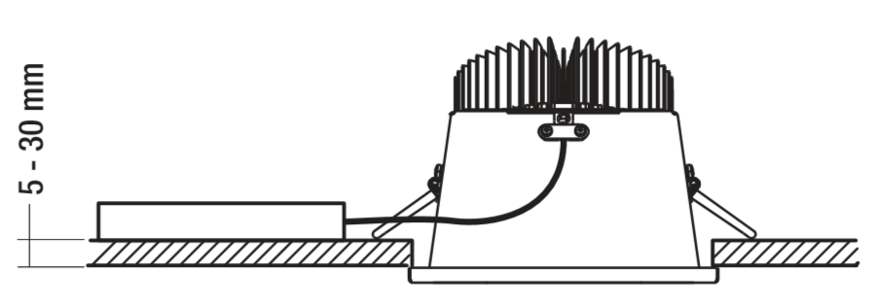
NOVIEL LED M ASYM
Een vierkant inbouw LED downlighter met een rechthoekige behuizing uit staalplaat in de kleur RAL 9003 met een diffusor uit microprismatisch polymethylmethacrylaat en asymmetrische hoogglans facetreflector. Het toestel wordt passief gekoeld aan de hand van koelribben op de achterzijde van het toestel. Daarenboven maakt het onderdeel uit van een productfamilie met de volgende diameters: 165x165, 215x215, 265x265.
Beschikbaar in volgende afmetingen:
215x215x Boorgat: 200x200
Beschermingsgraad: Beschikbaar in IP20, IP40 en IP44
Levensduur LEDS: L80B10 50.000h
Lichtkleur: CRI80 3000K, 4000K
Stralingshoek: 70°
Omgevingstemperatuur: -20°C tot 35°C
Dimbaar: beschikbaar met DIM DALI
Garantie: 2 jaar
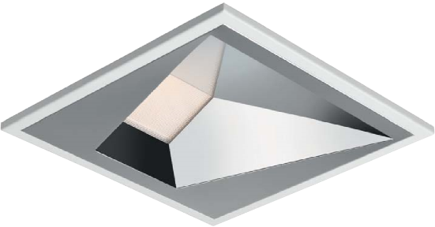
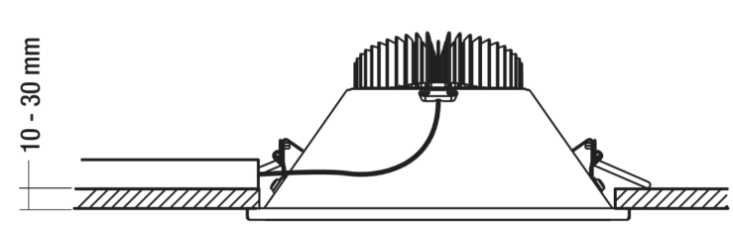
NOVIEL LED L ASYM
Een vierkant inbouw LED downlighter met een rechthoekige behuizing uit staalplaat in de kleur RAL 9003 met een diffusor uit microprismatisch polymethylmethacrylaat en asymmetrische hoogglans facetreflector. Het toestel wordt passief gekoeld aan de hand van koelribben op de achterzijde van het toestel. Daarenboven maakt het onderdeel uit van een productfamilie met de volgende diameters: 165x165, 215x215, 265x265.
Beschikbaar in volgende afmetingen:
265x265x130 Boorgat: 250x250
Beschermingsgraad: Beschikbaar in IP20, IP40 en IP44
Levensduur LEDS: L80B10 50.000h
Lichtkleur: CRI80 3000K, 4000K
Stralingshoek: 70°
Omgevingstemperatuur: -20°C tot 35°C
Dimbaar: beschikbaar met DIM DALI
Garantie: 2 jaar
